Minierne beretning for 2022

Året startede på sædvanlig med et tophemmeligt Agentforløb, hvor minierne gennemgik et krævende træningsprogram for at kunne bestå den svære optagelsesprøve. Selvfølgelig bestod alle de dygtige aspiranter.
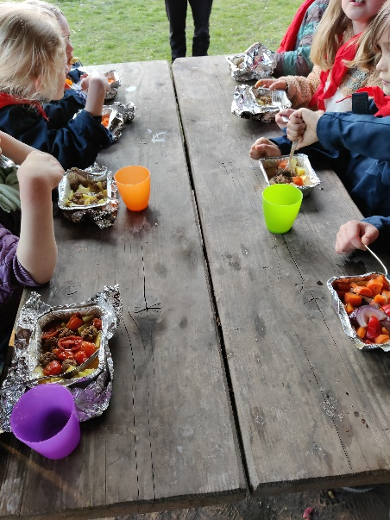

I løbet af foråret havde vi et Bålkok forløb, hvor vi lavede mad ude i bålhytten, lækker mad og stor tak for forældre opbakning, det var utrolig hyggeligt at I var med og kæmpe
hjælp.

Forberedelse og afholdelse af året Sæbekasseløb i foråret, efter afstemning blev årets to modeller valg: Skildpadden og Lorten i et godt samarbejde fik minerne omdannet de gamle biler til model 2022. Meget glade og stolte spejdere der løb rundt med de to biler, alle fik en tur og minierne var god til at skiftes til at skubbe bilerne.

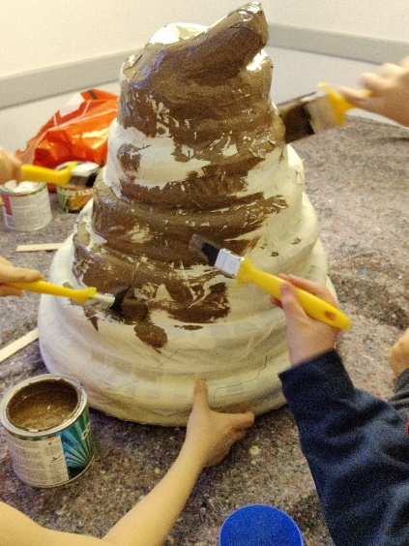

Bamselegene bliver afholdt i fællesskab med Vestskovdivision, spejdergrupper skiftes til at arrangere, denne gang var vi i Glostrup og emnet var cirkus – en sjov god dag.

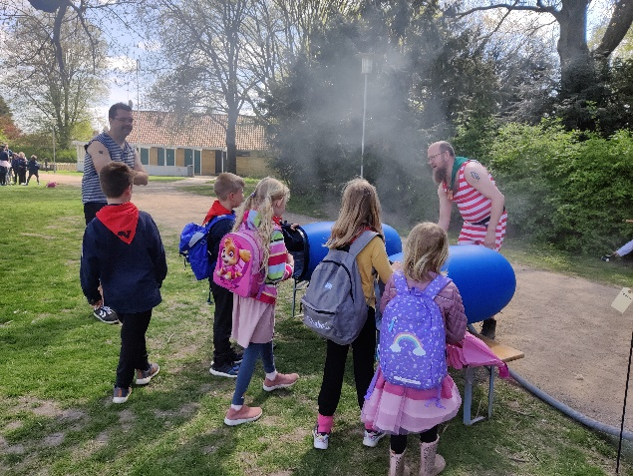

Forberedelse til den store sommerlejr har også været på programmet, pakke rygsæk til lejrtur, binde råbåndsknob, sætte telte op og så minierne fik taget - Klar dig selv mærket.

Efter sommerferien kom Susanne til som spejderleder efter Linda og vi fik også en ny minispejder som var så smart at tage sin far med til spejder hver gang, en kæmpe hjælp og fornøjelse. Efterfølgende Kim kommet til som ny spejderleder og han har masser af ideer og erfaring som spejderleder. Vi flere gange i løbet af haft knivbevis på programmet, hvor vi har hygget os med bål, haft et Skattejægerforløb, hvor vi har øvet os i at læse kort, været på cykelture med madpakker og har besøgt legepladser.

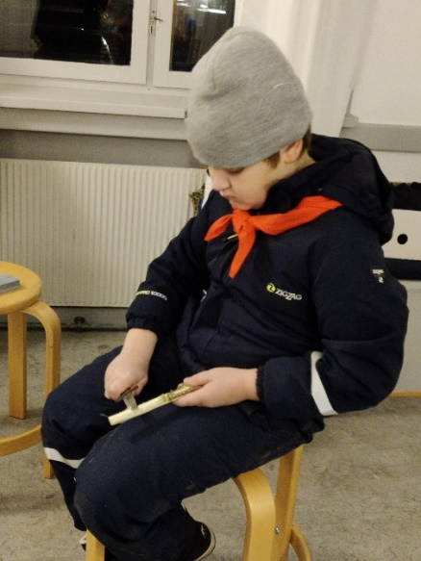
I Efteråret havde vi et Hulebygger forløb, som nok blev lagt lidt for sent på året, vi nåede ikke at bygge helt så mange huler udendørs…
som først planlagt. I stedet ryddede vi halvdelen af vores plads i det store kælderrum her kunne vi bygge en indendørs raftehule, sikkert ikke set mange gange før, men smart med lys og varme. Der blev trænet godt i af knob og b For at give spejderne mulighed for at arbejde i lidt mindre grupper og på skift skulle grupperne bygge hule og lave suppe. Vi havde en mesterkok som stod for suppen sammen med børnene. Et lidt større projekt med suppe og knob på samme tid og derfor var det en kæmpe hjælp at vi fik hjælp af et par forældre hjalp til med oprydning og opvask efter mødet.

Herfra, en STOR tak til mini-forældrene som giver os en hånd med ved møderne både når vi spørger om hjælp men også når det bare lige passer tilfældigt på dagen. Det har en stor betydning for os

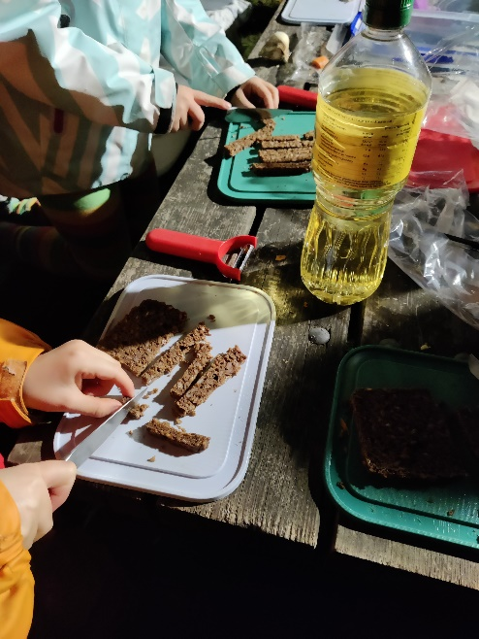

Spejder hilsner

Linda, Susanne, Kim og Mette

